Ako na Covid testovanie
- Do internetového prehliadača zadáme web stránku školy www.zsisplc.edupage.org
Internetový prehliadač ( Google chrome, Mozilla firefox, Internet explorer, Opera, Microsoft edge a iné ).

- Pre prihlásenie klikneme vpravo hore na kolonku prihlásenie.
Prihlasovacie údaje sú automaticky generované školským systémom a zasielané na email rodiča.
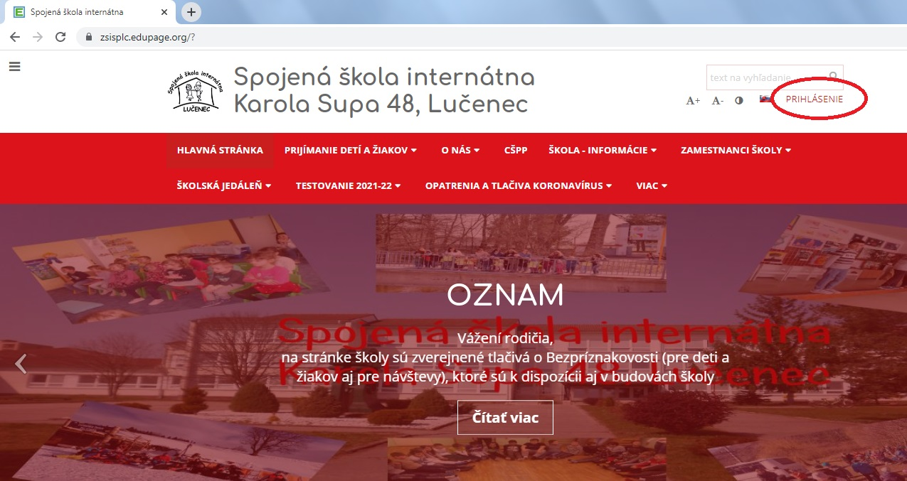

- Po prihlásení sa zobrazí nasledovná plocha.
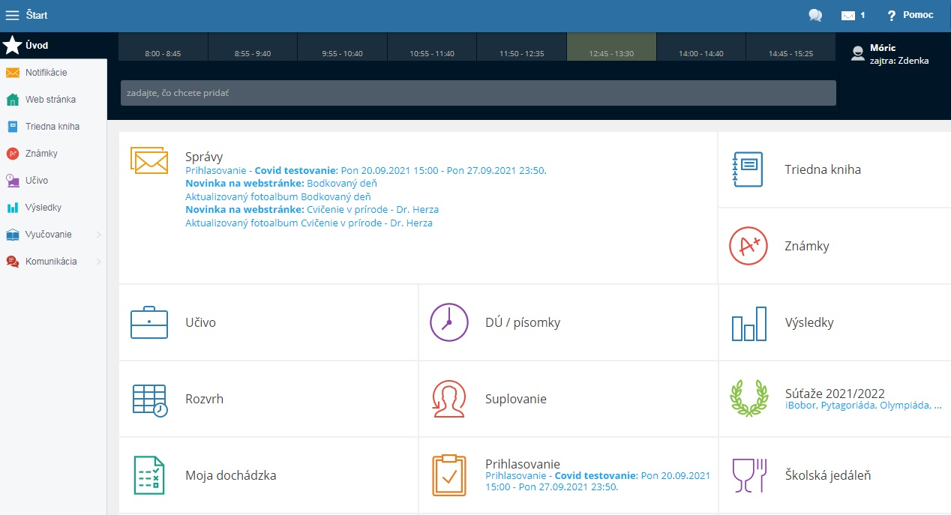
- Pre zobrazenie prihlasovania na Covid testovanie treba kliknúť na sekciu prihlasovanie.

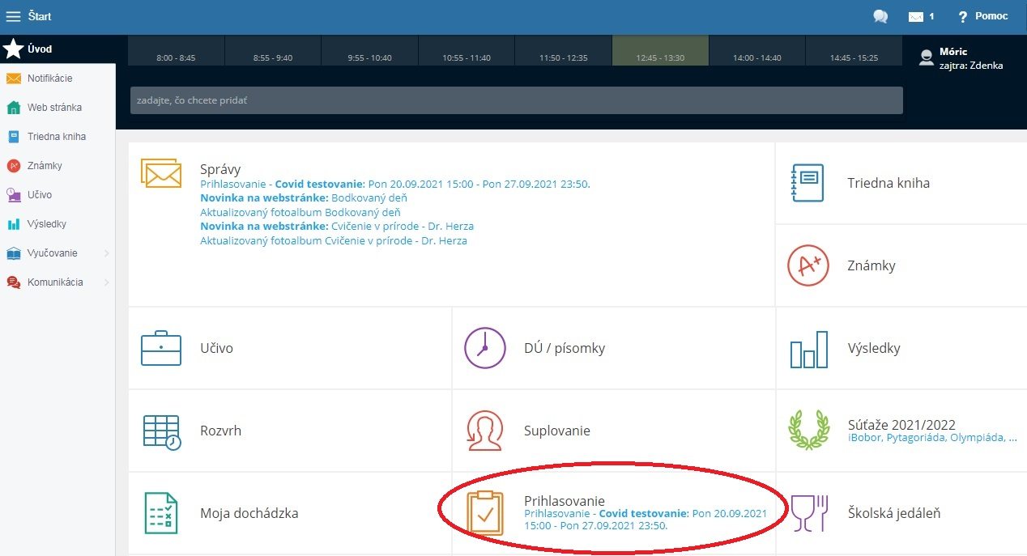

- Po kliknutí na sekciu prihlasovanie sa zobrazí nasledujúca plocha, v ktorej treba kliknúť na pridelené akcie na vyplnenie.

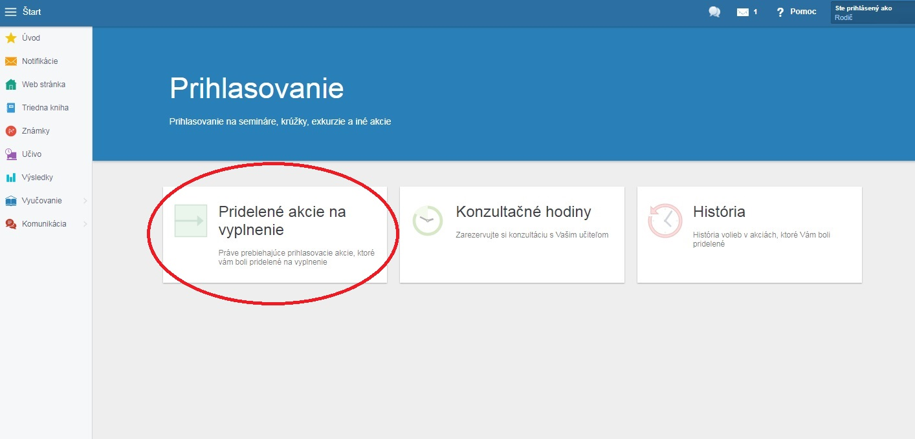

- Po kliknutí sa zobrazí nasledujúca plocha, kde treba kliknúť na covid testovanie.

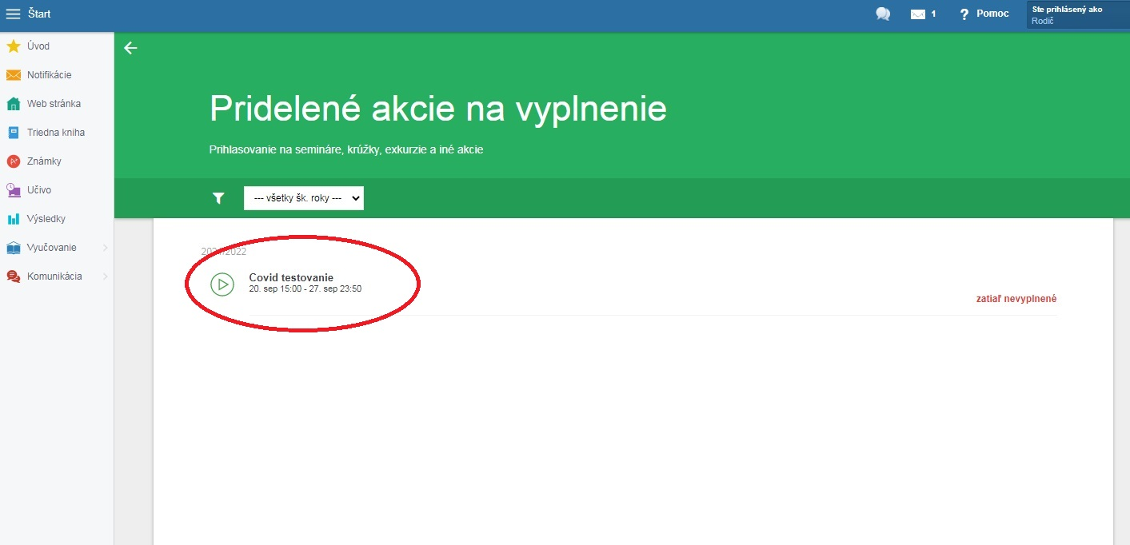

- Po kliknutí sa zobrazí nasledujúca plocha.

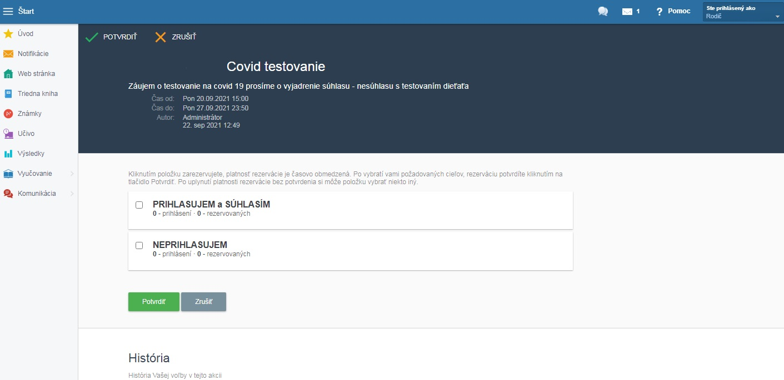

- Následovne treba vybrať jednu z možností prihlasujem a súhlasím alebo neprihlasujem a potom kliknúť na potvrdiť.

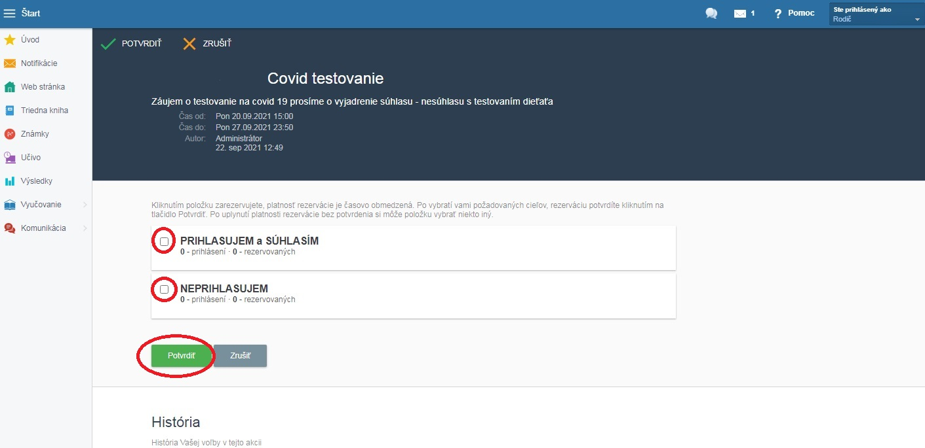

- Po kliknutí na povtrdiť sa automaticky vrátime na začiatok k výberu covid testovanie a bude pri prihlasovaní zobrazený dátum aj čas kedy sa údaj potvrdil.

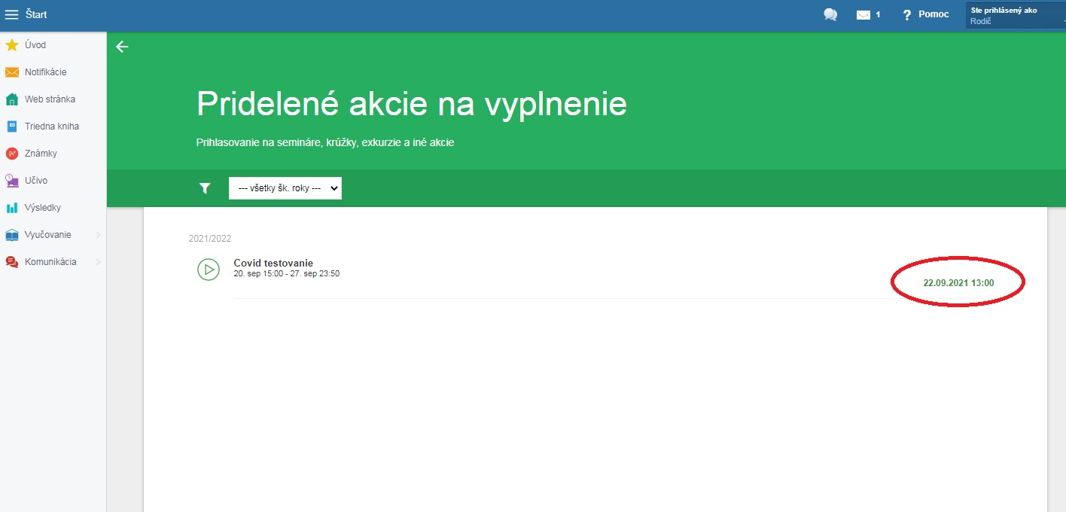

- Následne sa z webovej stránky odhlásime kliknutím vpravo hore na ste prihlásený ako.

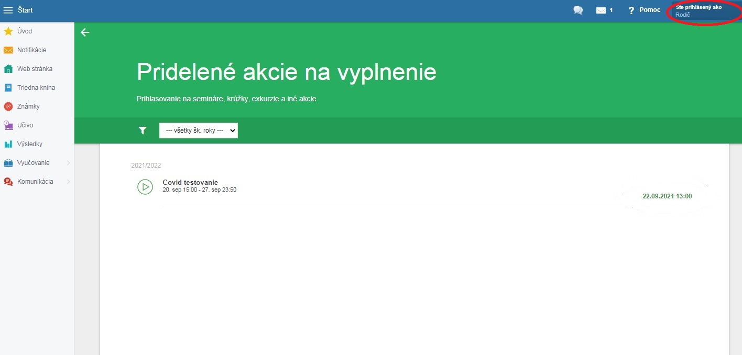

- Po kliknutí sa zobrazí tabuľka, v ktorej klikneme na odhlásiť sa.

